Nr sprawy: 25/2025 Szczecin, dnia 25.04.2025 r.
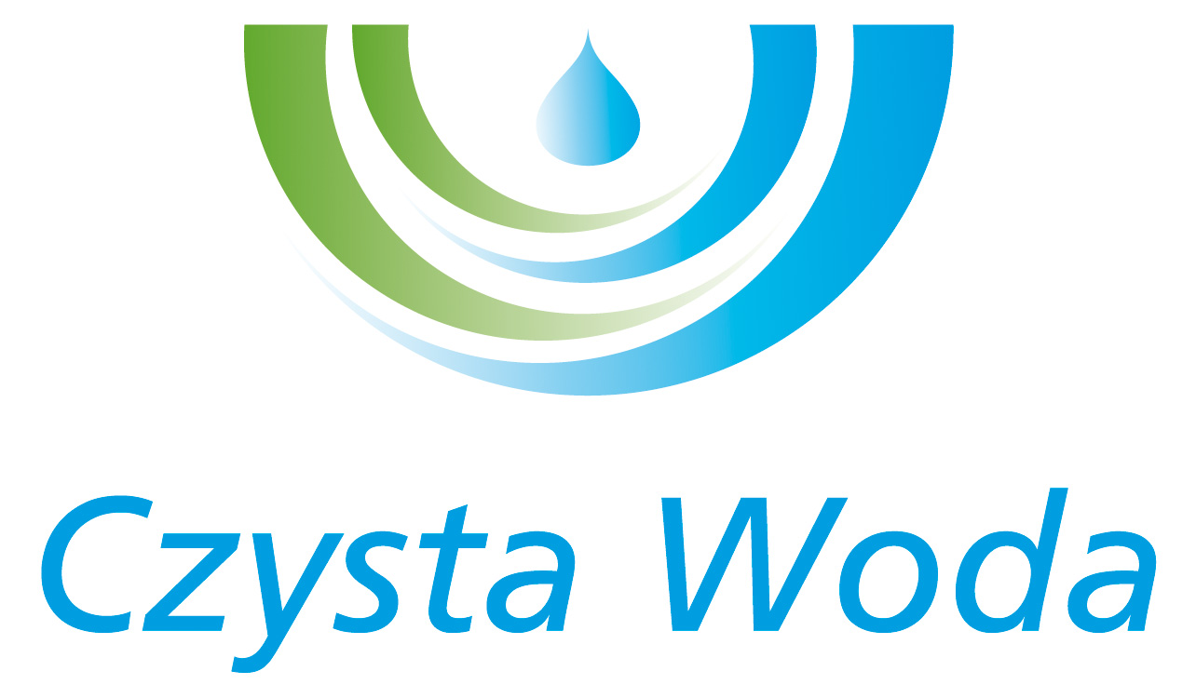
Zakład Wodociągów
i Kanalizacji Sp. z o.o.
ul. Maksymiliana Golisza 10
71-682 Szczecin
tel. 91 44 26 200
fax 91 42 21 258

zwik@zwikszczecin.pl
www.zwik.szczecin.pl
NIP: 851-26-24-854, REGON 811931430
Zakład Wodociągów i Kanalizacji Spółka z ograniczoną odpowiedzialnością, wpisana w KRS pod nr 0000063704 w Sądzie Rejonowym
Szczecin – Centrum w Szczecinie, XIII Wydział Gospodarczy Krajowego Rejestru Sądowego. Kapitał Zakładowy 222.334.500 zł

ODPOWIEDŹ NA PYTANIA NR 4

Dotyczy: postępowania o udzielenie zamówienia publicznego prowadzonego w trybie przetargu nieograniczonego pn. „Zakup w ramach umowy kompleksowej paliwa gazowego i jego dystrybucja na potrzeby obiektów ZWiK Sp. z o.o. w Szczecinie w 2026 roku”.

Zamawiający - Zakład Wodociągów i Kanalizacji Spółka z o. o. w Szczecinie przedstawia odpowiedź na zadane pytania.

Pytanie nr 1:
Dotyczy załącznika nr 1 do Umowy – Wykaz punktów poboru
Wykonawca prosi o poprawienie również szacunkowego zużycia paliwa gazowego w ww. Załączniku, ponieważ w załączniku nr 2 do SWZ oraz w załączniku nr 4 do Umowy są przedstawione inne wartości.
W związku z powyższym Wykonawca prosi o ujednolicenie ww. wartości.
Odpowiedź nr 1:
Zamawiający informuje, że modyfikuje Załącznik nr 2 do SWZ oraz Załącznik nr 4 do umowy.

Pytanie nr 2:
Wykonawca wnioskuje o poprawę załącznika nr 1 do Umowy w zakresie treści przedstawionej w kolumnie "grupa taryfowa paliwo gazowe" z uwagi na fakt, iż jednoznacznie wskazuje na grupy taryfowe konkretnego Wykonawcy, nie obowiązujące powszechnie u pozostałych Wykonawców. Wykonawca prosi o dostosowanie grup taryfowych do grup obowiązujących u OSD lub o usunięcie ww. kolumny w celu uniknięcia dublowania tożsamych danych.
Odpowiedź nr 2:
Zamawiający informuje, że usunięto kolumnę „grupa taryfowa paliwa gazowego” z Załącznika nr 1 do umowy i Załącznika nr 2 do SWZ i modyfikuje Załącznik nr 1 do umowy oraz Załącznik nr 2 do SWZ.

Pytanie nr 3:
Dotyczy par. 5 pkt 12 Projektu Umowy. Wykonawca prosi o zmianę grup taryfowych zgodnie z obowiązującymi u OSD tj. W-1.12T na W-1.1 oraz W3.12T na W-3.6.
Odpowiedź nr 3:
Zamawiający informuje, że zapis dotyczący przekazywania odczytów przez Zamawiającego na rzecz Wykonawcy został usunięty z Załącznika nr 5 do SWZ z § 5.

